**2020-2021年江苏省南京市鼓楼区物理八年级第二学期期末试卷**

**一、选择题**（本题共 12 小题，每小题 2 分，共 24 分．每小题给出的四个选项中只有一．个．选． 项．正确）

1．最早用实验测得大气压数值的科学家是（ ）

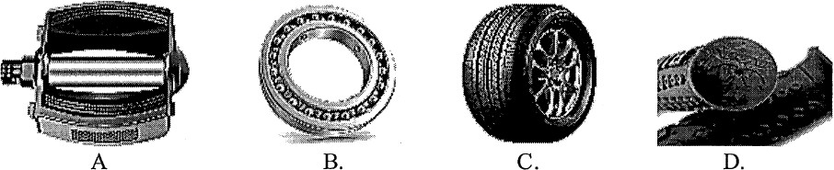A．帕斯卡 B．托里拆利 C．伽利略 D．阿基米德2．下图所示的四个实例中，为了减小摩擦的是（ ）

A．自行车脚蹬上刻有纹线 B．轴承中装有滚珠

C．汽车轮胎上刻有花纹 D．自行车的车把上刻有条纹

1. 通过可直接感知的现象，推测无法直接感知的物理规律，这是物理学常用的研究方法， 小明观察到以下的现象，并进行了初步推测，其中不．符．合．事．实．的是（ ）
2. 破镜难圆——分子之间存在斥力
3. 两滴水银靠近时，能自动结合成较大的水银——分子间有引力C．酒精和水混合后总体积变小——分子间存在空隙

D．腌制鸭蛋，鸭蛋变咸了——盐分子在不停地做无规则运动

1. 关于力与运动，下列说法正确的是（ ）
   1. 车启动时人会后仰，是因为车具有惯性
   2. 风吹树摇，说明不接触的物体之间也有力的作用
   3. 若物体只受一个力，其运动的快慢和方向可能同时改变
   4. 水平路面上行驶的小汽车，地面对汽车的支持力与汽车的重力是一对相互作用力
2. 如图所示，两只气球自由悬挂在空中，下列做法能使两个气球间距离明显变小的是（ ）

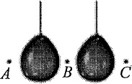

* 1. 用粗吸管对准A 点沿垂直于纸面方向用力吹气
  2. 用粗吸管对准B 点沿垂直于纸面方向用力吹气
  3. 用毛皮摩擦过的橡胶棒从 C 点靠近气球
  4. 用丝绸摩擦过的玻璃棒从A 点靠近气球

1. 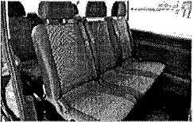如图所示，轿车的座椅上方一般都有叫“头枕”的安全装置，能在紧急情况下对人体起到保护作用，“头枕”主要防止以下哪种情况对人体造成的伤害（ ）

A．紧急刹车 B．左右转弯 C．前方碰撞 D．后方追尾7．关于粒子与宇宙，下列认识中正确的是（ ）

1. 卢瑟福提出了原子的核式结构模型
2. 月球绕地球运动，说明地球是宇宙的中心C．在电子、质子和原子中，尺度最小的是质子

D．根据银河系的直径大约为 8 万光年，可知光年是时间单位

1. 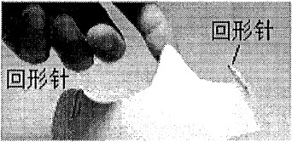 用纸折叠成的小鸟，将指尖支在鸟嘴上能够平衡，但稍有转动便会掉下来．而用两个回形针别在小鸟两个翅膀上适当位置（如图所示），重复上述操作，就会成“不倒翁小鸟”．对此，下列说法正确的是（ ）

A．别上回形针后升高了小鸟的重心B．“不倒翁小鸟”重心在指尖的正下方 C．小鸟的重心一定在其几何中心上D．“不倒翁小鸟”的鸟嘴上一定有胶水

1. 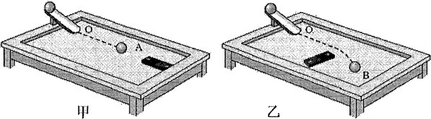 .在图甲所示实验中，将一小铁球从斜面顶端由静止释放，观察到它在水平桌面上运动的轨迹如图中虚线 OA．若将磁铁移到 OA 方向的侧旁（如图乙），再次将小铁球从斜面顶端由静止释放，观察到它在水平桌面上运动的轨迹是沿虚线 OB．由上述实验现象可以得出的结论是（ ）

A．力可以改变小球的运动方向 B．二力平衡一定作用在一条直线上C．力可以使小球发生形变 D．物体间力的作用是相

10.如图，同学们在进行估测大气压实验时，首先读出注射器的最大刻度为V，用刻度尺量出其全部刻度的长度为L，然后按照如图所示的过程，慢慢的拉注射器（甲图没有盖上橡皮帽、乙图在排尽空气后盖上了橡皮帽），刚好拉动活塞时，弹簧测力计示数分别是F1和F2.下列计算式正确且最接近真实值的是（）

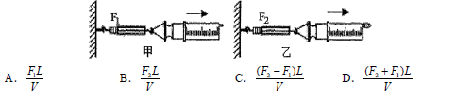

11. 为了测量某金属块的密度．首先用天平测量金属块的质量，当天平平衡时，右盘中的 砝码质量和游码的位置如图甲，然后用量筒和水测量金属块的体积如图乙所示．下列说法正确的是（ ）

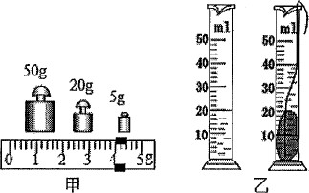

①在调节天平时，若指针偏向分度盘中线的左侧，则应将平衡螺母向左调

②若先测体积后测质量，会使密度的测量值偏大

③该金属球的质量是 75.4g

④该金属球的密度是 3.95g/cm3

1. 只有①② B．只有①③ C．只有②④ D．只有③④

12.水平桌面上有甲、乙、丙三个完全相同的容器，装有不同的液体，A、B、C 是三个相同的长方体，将它们分别放入三个容器的液体中，静止时，三个容器内的液面相平，如图所示，则下列判断正确的是（ ）

1. 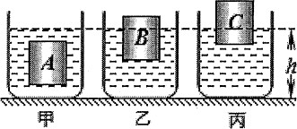物体受到的浮力 *F* 浮A>*F* 浮B>*F* 浮C
2. 容器对桌面的压力 *F* 甲>*F* 乙>*F* 丙
3. 物体下表面受到液体向上的托力 *F*A=*F*B=*F*C
4. 液体对容器底的压强 *p* 甲<*p* 乙<*p* 丙
5. **填空题**（本题共 7 小题，每空 1 分，共 26 分）

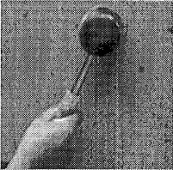13.如图所示，工人不用铁锤而使用橡胶锤铺设瓷砖，回答下列问题：

1. 橡胶锤头的橡胶具有 （选填“较大的硬度”或“较好的弹性”）．
2. 橡胶锤头有较大的横截面，能在压力一定时，通过 来减小压强．
3. 橡胶锤敲击到瓷砖后会向相反方向运动，说明力的作用是 的．使橡胶锤弹开的力是由 （选填“橡胶”或“瓷砖”）发生形变产生的．

14.如图所示，用 *F*=40N 的力把重 *G*=5N 的物体压在竖直墙壁上静止不动，这时物体受到的摩擦力为 N，*F* 变为 30N，物体仍静止不动，物体受到的摩擦力为 N．*F* 变为 20N，物体沿墙壁匀速下滑，物体受到的摩擦力为 N．

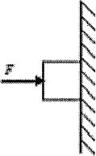

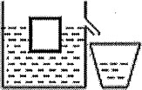15.如图所示，将边长为 5cm 的实心正方体木块轻轻放入装满水的溢水杯中，木块静止时受到的浮力为 1N，此时木块浸没在水中的体积为 m3；从杯中溢出水的质量为 kg，

该正方形木块的密度为 g/cm3．（*ρ* 水=1.0×103kg/m3）

16.如图所示为一种自制简易密度计，它是用热熔胶密封后装入细砂做成的，用它来测量液体密度时，该密度计 （选填“悬浮”“漂浮”或“下沉”）在被测液体中．将其分别放入装有质量相等的密度为 *ρ*1 和 *ρ*2 液体的两个相同烧杯中，可以判断：*ρ*1 *ρ*2（选填“<”、 “=”或“>”；下同）．若该密度计两次测量中烧杯底部受到液体的压强分别为 *p*1、*p*2，则 *p*1 *p*2．

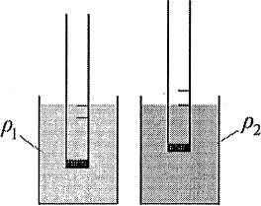17.小明和小华测量某种未知液体的密度，具体操作如下：

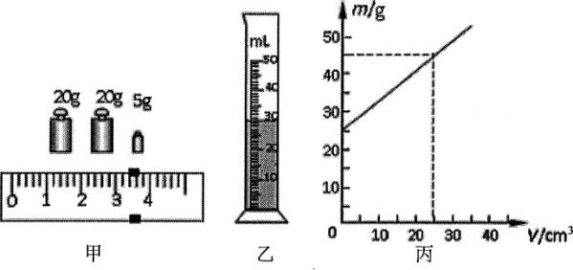

1. 天平平衡时，放在右盘中的砝码和游码的位置如图甲所示，测得烧杯和液体的质量为

g．

1. 将烧杯中的部分液体倒入量筒中，如图乙所示，接下来还需测量 才能通过计算得出液体的密度．
2. 小华用另一种方法测量该液体的密度，在测量过程中记录了多组实验数据，并根据测量结果作出了“*m*-*V*”图像，如图丙所示，由图像可知该液体的密度为 kg/m3．

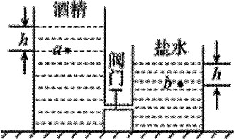18.两个柱形容器横截面积相同，分别装有相等质量的酒精和盐水，a、b 两点的位置如图所示，两个容器的连通管道由阀门控制液体间的流动．则：a、b 两点液体压强大小关系是*p*a *p*b；酒精和盐水分别对容器底部压强的大小关系是 *p* 酒精 *p* 盐水；打开阀门后， 液体将 （选填“向左”、“向右”或“不”）流动（．*ρ* 酒精=0.8×103kg/m3，*ρ* 盐水=1.1×103kg/m3）

19.如图甲所示，盛有水的薄壁圆柱形容器放在水平桌面上，容器的底面积为 *S*．弹簧测力计下悬挂一个长方体金属块，从水面开始缓慢浸入水中，在金属块未触底且水未溢出的过程中，测力计示数 *F* 随金属块浸入水中深度 *h* 的关系图象如图乙．则：金属块逐渐浸入水中直到没入的过程中，受到的浮力一直在 （选填“增大”、“不变”或“减小”）；金属块的高度为 ；金属块的密度为 ；金属块浸没后与入水前相比，水平桌面受到的压强增加了 ．（填写含 *S*、*F*1、*F*2、*h*1 和 *ρ* 水的结果）

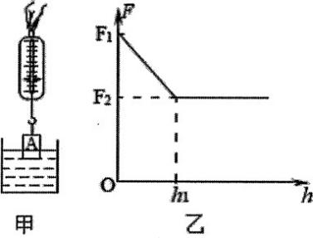

20.两个相同的烧杯，一个盛满煤油，另一个盛满水．把小物块轻轻放入盛满煤油的烧杯中，静止后有 160g 煤油溢出；将其轻轻放入盛满水的烧杯中，静止后有 180g 水溢出．则小物块：在水中静止时受到的浮力为 N；体积是 cm3；密度是 g/cm3．（煤油的密度是 0.8×103kg/m3）

**三、解答题**（本题共 9 小题，其中 28、29 题需要写出完整的解题过程，共 50 分）

21．（6 分）按要求作图（请保留作图痕迹）：

1. 如图甲所示，雨燕沿虚线方向匀速斜向上飞翔，画出雨燕所受重力和升力的示意图．（O为重心）
2. 如图乙所示，小明沿滑道下滑，画出小明受到滑道的支持力和他沿滑道方向上的受力示意图．（作图时用方框代替小明）．
3. 空易拉罐不容易像如图丙一样平衡，但在里面放一部分水，调整后可以立于O 点而静止．请在图中画出处于静止时的易拉罐受到重力和它对水平台面压力的示意图．

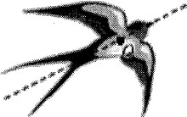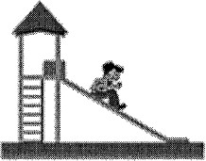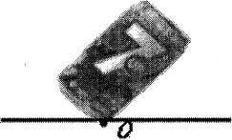

甲 乙 丙

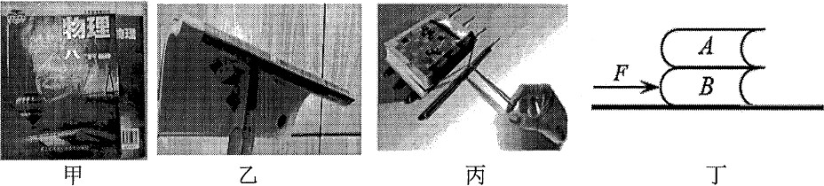22．（5 分）用书做以下几个小实验．

1. 如图甲所示，将两本物理书交叉叠放，很难被拉开，这主要是因为 力的作用．
2. 如图乙所示，物理课本静止在指尖，课本受到的重力为 *G*，手指对课本的支持力为*F*1，课本对手指的压力为 *F*2，则 *F*1 和 是一对平衡力．
3. 如图丙所示，用一根橡皮筋水平匀速拉动放在桌面上的一本书，然后在书下垫几支圆铅笔，再匀速拉动．对比两次实验可得滑动摩擦力和滚动摩擦力的大小关系，支持该结论的现象是垫上铅笔后 ．
4. 如图丁所示，完全相同的两本书 A、B（每本书重 5N）叠放在水平面上，在 4N 的水平推力 *F* 作用下一起做匀速直线运动，则 A 与 B 间的摩擦力为 N，B 与水平面间的摩擦力为 N．

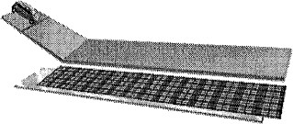23．（6 分）在“探究阻力对物体运动的影响”时，用到的器材有斜面、木板、玻璃板、棉布和小车，如图所示．

1. 实验采用控制变量：控制小车 ，改变 ，观察小车在不同水平面上 ， 并进行比较．
2. 实验可知：支持面越光滑，小车受到的阻力越小，小车运动的路程 ．
3. 推理：如果水平面绝对光滑，小车受到的阻力为零，它将 ．
4. 由上述实验可知：力不是维持物体运动的原因，在物理学史中，最先得出这个结论的科学家是 （选填“牛顿”或“伽利略”）．

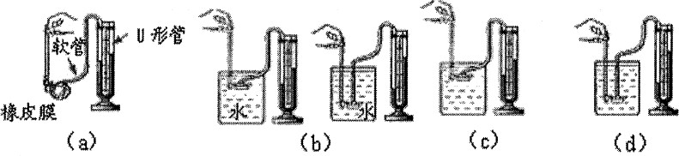24．（5 分）在用压强计探究液体内部压强规律时．

1. 若压强计在使用前出现如图（a）中的情形，调节的方法是 ．

A．将右侧管中的液体倒掉一些 B．取下软管重新安装

1. 图（b）中是压强计金属盒放在水中不同位置时的情形，对比 U 形管中的液柱高度差，表明： ．
2. 若将压强计的金属盒放入水和盐水两种不同液体中，如图（c）和（d），对比 U 形管中的液柱高度差，得出（d）烧杯中一定是盐水．这个结论 （选填“可靠”或“不可靠”），理由是 ．
3. 为了探究液体压强与液体密度关系，将金属盒放在两种液体的相同深度，发现 U 形管左右两侧高度差变化不明显，下面的操作能使高度差对比更明显的是 ．

A．同时将深度增大 B．U 形管内换成密度小的液体 C．U 形管内换成密度较大的液体

25．（4 分）小明家养了一些鱼，为了测一条小鱼的密度，他用电子秤、杯子、记号笔等进行实验，实验步骤如下：（水的密度 *ρ* 水已知）

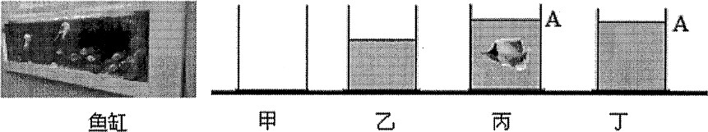

①图甲，用电子秤测出空杯子的质量 *m*1．

②图乙，向杯子里倒适量水，用电子秤测出杯子的总质量 *m*2．

③图丙，把小鱼从鱼缸放入杯子里，用电子秤测出杯子的总质量 *m*3，且在水面位置作标记

A．（不考虑小鱼游动对实验的影响）

④图丁，把小鱼取出，放回鱼缸，往杯子里加水，直至水面到达标记 A 处，用电子秤测出杯子的总质量 *m*4．

1. 为便于观赏鱼，鱼缸采用玻璃材料，主要是因为玻璃有较好的 性．
2. ①②③和④四个步骤中，可以不需要的步骤是 ．
3. 小鱼的密度 *ρ*= ．（用题中的字母表示）
4. 若考虑小鱼从水中捞出时带出一部分水，则所测的结果 （选填“偏小”“不变”或“偏大”）．

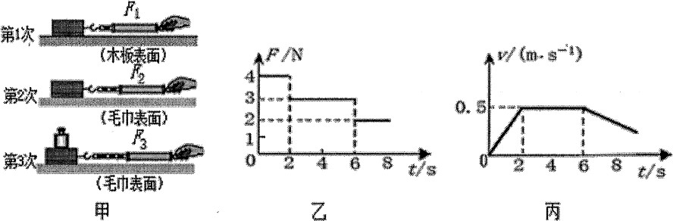26．（6 分）在“探究影响滑动摩擦力大小因素”的实验中，小明做了如图甲所示的三次实验，请回答下列问题：

1. 实验时用弹簧测力计沿水平方向拉动木块，使其在水平桌面上做匀速直线运动，根据

知识可知滑动摩擦力的大小等于拉力的大小．

1. 实验经过一个拉力改变的过程，其拉力随时间变化的图像如图乙所示，木块的速度随时间变化的图像如图丙所示，则木块在第4s 和第7s 时的摩擦力分别为 N 和

N．

（3）2、3 两次实验是为了探究滑动摩擦力的大小与 的关系．通过实验得到了正确的结论．下列各种现象中，利用了该实验结论的是 （选填字母）．

A．汽车在结冰的路面行驶时，在车轮上缠绕铁链B．用力压住橡皮，擦去写错的字

C．移动很重的石块时，在地上铺设滚木

（4）某组同学在进行第一次测量时，即便确保木块在木板上做水平方向的匀速直线运动， 弹簧测力计的读数始终不稳定，造成这种情况的原因可能是 ．

①木板上表面粗糙程度不均匀 ②木块下表面粗糙程度不均匀

27．（6 分）小明利用“曹冲称象”原理，在家利用量筒、碗、透明水槽和足量的水（密度

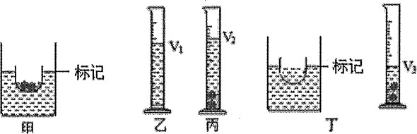*ρ* 水已知）、油性笔等，测量小玻璃珠的密度．

1. 如图所示，实验步骤如下（请将步骤D 补充完整）：
2. 如图甲，把碗放入盛有水的透明水槽中，取一定数量的小玻璃珠放入碗中，用油性笔在水槽外壁“标记”水面位置；
3. 如图乙，在量筒内倒入适量的水，记下量筒中水的体积 *V*1；
4. 如图丙，取出碗中所有的小玻璃珠后放入量筒中，记下小玻璃珠和水的总体积 *V*2； D．如图丁，将丙图量筒中的水倒入空碗内，直到水槽中的水面与标记 ，记下量筒中小玻璃珠和剩余水的总体积 *V*3．
5. 完成下列填空（选用 *V*1、*V*2、*V*3 和 *ρ* 水表示）：

①小玻璃珠的总体积为 *V*= ；

②小玻璃珠的总质量为 *m*= ；

③小玻璃珠密度的表达式为 *ρ* 玻= ．

1. 为了提高测量精度，有以下几项措施，其中有效的是 ．
   1. 减小水槽的口径 （b）增大碗的容积 （c）增加小玻璃珠的数量

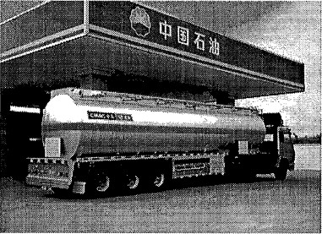28．（6 分）如图所示是解放牌运油车，这辆运油车空车质量为 0.8×104kg，本次运输过程装满了 20m3 的汽油．汽车轮胎与地面的总接触面积为 0.22m2．已知汽油的密度 *ρ* 汽油=0.7× 103kg/m3，试通过计算回答，这辆运油车满载时：

* + 1. 所装载汽油的质量为多少？
    2. 车和油总重力为多少？
    3. 对地面的压强为多少？

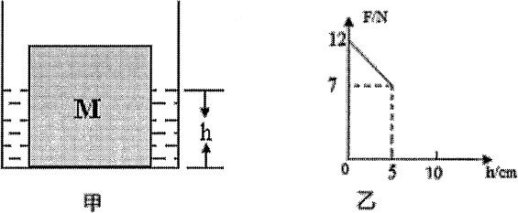29．（6 分）水平桌面上放置足够高的柱形容器如图甲，容器底部放一个边长为 10cm 的均匀实心正方体 M．现缓慢向容器中注入某液体，M 对容器底部的压力随注入液体深度 *h* 的变化关系如图乙．求：

（1）M 的密度；

1. 注入液体的密度；
2. 当 *h*=12cm 时，M 对容器底部的压强．